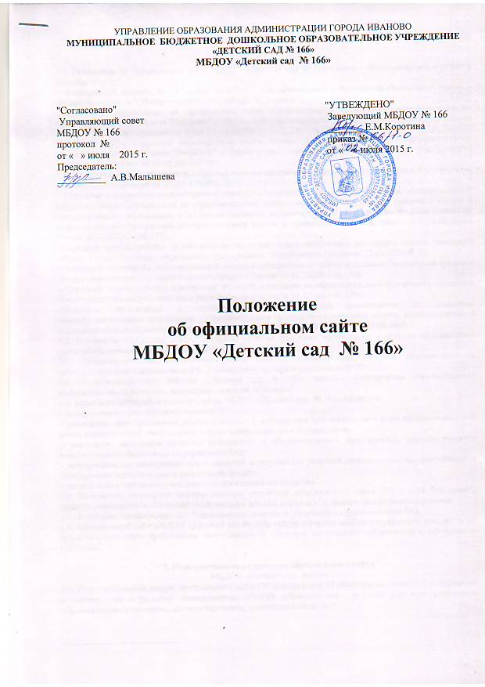

1. Общие положения

1.1. Положение об официальном сайте МБДОУ «Детский сад № 166»(далее – Положение) разработано в соответствии с:
– Федеральным законом от 29.12.2012 № 273-ФЗ "Об образовании в Российской Федерации" (далее – Федеральный закон "Об образовании в Российской Федерации");
– Правилами размещения на официальном сайте образовательной организации в информационно-телекоммуникационной сети "Интернет" и обновления информации об образовательной организации (далее – Правила), утв. постановлением Правительства РФ от 10.07.2013 № 582;
–Требованиями к структуре официального сайта образовательной организации в информационно-телекоммуникационной сети "Интернет" и формату предоставления на нем информации, утв. приказом Минобрнауки России от 29.05.2014 № 785;
– Порядком приема на обучение по образовательным программам дошкольного образования, утв. приказом Минобрнауки России от 08.04.2014 № 293;
– Порядком и условиями осуществления перевода обучающихся из одной организации, осуществляющей образовательную деятельность по образовательным программам начального общего, основного общего и среднего общего образования, в другие организации, осуществляющие образовательную деятельность по образовательным программам соответствующих уровня и направленности, утв. приказом Минобрнауки России от 12.03.2014 № 177;
–Порядком приема граждан на обучение по образовательным программам начального общего, основного общего и среднего общего образования, утв. приказом Минобрнауки России от 22.01.2014 № 32;
– Порядком проведения государственной итоговой аттестации по образовательным программам среднего общего образования, утв. приказом Минобрнауки России от 26.12.2013 № 1400;
– Порядком проведения государственной итоговой аттестации по образовательным программам основного общего образования, утв. приказом Минобрнауки России от 25.12.2013 № 1394;
–Порядком организации и осуществления образовательной деятельности по основным общеобразовательным программам – образовательным программам начального общего, основного общего и среднего общего образования, утв. приказом Минобрнауки России от 30.08.2013 № 1015.
1.2. Положение определяет статус, основные понятия, принципы организации и ведения официального сайта образовательной организации (далее – ОО).
1.3. Функционирование официального сайта МБДОУ «Детский сад № 166» регламентируется действующим законодательством РФ, Положением, приказом руководителя ОО.
1.4. Официальный сайт МБДОУ «Детский сад № 166» является электронным общедоступным информационным ресурсом, размещенным в сети "Интернет".
1.5. Целями создания официального сайта МБДОУ «Детский сад № 166» являются:
– обеспечение открытости деятельности ОО;
– реализация прав граждан на доступ к открытой информации при соблюдении норм профессиональной этики педагогической деятельности и норм информационной безопасности;
– реализация принципов единства культурного и образовательного пространства, демократического государственно-общественного управления ОО;
– информирование общественности о развитии и результатах уставной деятельности ОО, поступлении и расходовании материальных и финансовых средств;
– защита прав и интересов участников образовательного процесса.
1.6. Положение регулирует информационную структуру официального сайта ОО в сети "Интернет", порядок размещения и обновления информации, а также порядок обеспечения его функционирования.
1.7.Положение согласовывается с Управляющим советом и утверждается руководителем ОО.
1.8. Официальный сайт МБДОУ «Детский сад № 166» создан с учетом особых потребностей инвалидов по зрению(соответствует требованиям международного стандарта доступности веб-контента и веб-сервисов (WCAG)).

2. Информационная структура официального сайта
МБДОУ «Детский сад №166»
2.1. Информационный ресурс официального сайта ОО формируется из общественно-значимой информации в соответствии с уставной деятельностью МБДОУ «Детский сад № 166» для всех участников образовательного процесса, деловых партнеров, заинтересованных лиц.
2.2. Информационный ресурс официального сайта МБДОУ «Детский сад № 166» является открытым и общедоступным. Информация официального сайта ОО излагается общеупотребительными словами (понятными широкой аудитории)на русском (языке республики).
2.3. Официальный сайт МБДОУ «Детский сад № 166» является структурным компонентом единого информационного образовательного пространства города Иванова, связанным гиперссылками с другими информационными ресурсами образовательного пространства региона.
2.4. Информация, размещаемая на официальном сайте ОО, не должна:
– нарушать права субъектов персональных данных;
– нарушать авторское право;
– содержать ненормативную лексику;
– унижать честь, достоинство и деловую репутацию физических и юридических лиц;
– содержать государственную, коммерческую или иную специально охраняемую тайну;
– содержать информационные материалы, содержащие призывы к насилию и насильственному изменению основ конституционного строя, разжигающие социальную, расовую, межнациональную и религиозную рознь, пропаганду наркомании, экстремистских религиозных и политических идей;
– содержать материалы, запрещенные к опубликованию законодательством РФ;
– противоречить профессиональной этике в педагогической деятельности.
2.5.Размещение информации рекламно-коммерческого характера допускается только по согласованию с руководителем ОО. Условия размещения такой информации регламентируются Федеральным законом от 13.03.2006№ 38-ФЗ "О рекламе" и специальными договорами.
2.6. Информационная структура официального сайта МБДОУ «Детский сад № 166» определяется в соответствии с задачами реализации государственной политики в сфере образования.
2.7. Информационная структура официального сайта МБДОУ «Детский сад № 166» формируется из двух видов информационных материалов: обязательных к размещению на сайте ОО (инвариантный блок) и рекомендуемых к размещению (вариативный блок).
2.8. Образовательная организация размещает на официальном сайте специальный раздел "Сведения об образовательной организации" с подразделами: "Основные сведения", "Структура и органы управления образовательной организацией", "Документы", "Образование", "Образовательные стандарты", "Руководство. Педагогический состав", "Материально-техническое обеспечение и оснащенность образовательного процесса", "Платные образовательные услуги", "Финансово-хозяйственная деятельность", «Вакантные места для приема (перевода)».
2.8.1. информацию:
– о дате создания ОО, об учредителе, учредителях ОО, о месте нахождения ОО и ее филиалов (при наличии), режиме, графике работы, контактных телефонах и об адресах электронной почты;
– о структуре и об органах управления ОО, в т. ч.: наименование структурных подразделений (органов управления);фамилии, имена, отчества и должности руководителей структурных подразделений; места нахождения структурных подразделений; адреса официальных сайтов в сети "Интернет" структурных подразделений (при наличии);адреса электронной почты структурных подразделений (при наличии);сведения о наличии положений о структурных подразделениях (об органах управления) с приложением копий указанных положений (при их наличии);
– об уровне образования;
– о формах обучения;
– о нормативном сроке обучения;
– об описании образовательной программы с приложением ее копии;
– об аннотации к рабочим программам дисциплин (по каждой дисциплине в составе образовательной программы) с приложением их копий (при наличии);
– о календарном учебном графике с приложением его копии;
– о методических и об иных документах, разработанных ОО для обеспечения образовательного процесса;
– о реализуемых образовательных программах с указанием учебных предметов, предусмотренных соответствующей образовательной программой;
– о численности обучающихся по реализуемым образовательным программам за счет бюджетных ассигнований федерального бюджета, бюджетов субъектов РФ, местных бюджетов и по договорам об образовании за счет средств физических и (или) юридических лиц;
– о языках, на которых осуществляется образование (обучение);
– о федеральных государственных образовательных стандартах и об образовательных стандартах (с приложением их копий либо гиперссылки на соответствующие документы на сайте Минобрнауки России);
– о руководителе образовательной организации, его заместителях, руководителях филиалов образовательной организации (при их наличии), в т. ч.: фамилия, имя, отчество (при наличии) руководителя, его заместителей; должность руководителя, его заместителей; контактные телефоны; адрес электронной почты;
– о персональном составе педагогических работников с указанием уровня образования, квалификации и опыта работы, в т. ч.: фамилия, имя, отчество (при наличии) работника; занимаемая должность (должности); преподаваемые дисциплины; ученая степень (при наличии);ученое звание (при наличии);наименование направления подготовки и (или) специальности; данные о повышении квалификации и (или) профессиональной переподготовке (при наличии);общий стаж работы; стаж работы по специальности;
– о материально-техническом обеспечении образовательной деятельности, в т. ч. сведения о наличии оборудованных учебных кабинетов, объектов для проведения практических занятий, библиотек, объектов спорта, средств обучения и воспитания, об условиях питания и охраны здоровья обучающихся, о доступе к информационным системам и информационно-телекоммуникационным сетям, об электронных образовательных ресурсах, к которым обеспечивается доступ обучающихся;
– об объеме образовательной деятельности, финансовое обеспечение которой осуществляется за счет бюджетных ассигнований федерального бюджета, бюджетов субъектов РФ, местных бюджетов, по договорам об образовании за счет средств физических и (или) юридических лиц;
– о поступлении финансовых и материальных средств и об их расходовании по итогам финансового года;
–о размещении заказов на поставки товаров, выполнение работ, оказание услуг в связи с Федеральным законом от 05.04.2013 № 44-ФЗ "О контрактной системе в сфере закупок товаров, работ, услуг для обеспечения государственных и муниципальных нужд", Федеральным законом от 18.07.2011 № 223-ФЗ "О закупках товаров, работ, услуг отдельными видами юридических лиц" (вправе разместить);

2.8.2. копии:
–устава ОО;
–лицензии на осуществление образовательной деятельности (с приложениями);
–плана финансово-хозяйственной деятельности ОО, утвержденного в установленном законодательством РФ порядке, или бюджетной сметы ОО;
–локальных нормативных актов, предусмотренных ч. 2 ст. 30 Федерального закона "Об образовании в Российской Федерации", правил внутреннего распорядка обучающихся, правил внутреннего трудового распорядка и коллективного договора;
2.8.3. отчет о результатах самообследования;
2.8.4. документ о порядке оказания платных образовательных услуг, в т. ч. образец договора об оказании платных образовательных услуг, документ об утверждении стоимости обучения по каждой образовательной программе;
2.8.5. предписания органов, осуществляющих государственный контроль (надзор) в сфере образования, отчеты об исполнении таких предписаний;
2.8.6. публичный доклад (вправе разместить);
2.8.7. примерную форму заявления о приеме;
2.8.8. распорядительный акт органа местного самоуправления муниципального района, городского округа (в городах федерального значения – акт органа, определенного законами этих субъектов РФ) о закреплении образовательных организаций за конкретными территориями муниципального района, городского
2.8.9. распорядительный акт о приеме (приказ) (в трехдневный срок после издания–при приеме по образовательным программам дошкольного образования; размещается в день их издания – при приеме по образовательным программам начального, общего, основного общего и среднего общего образования);
2.8.10. уведомление о прекращении деятельности;
2.8.11. положение о закупке (вправе разместить);
2.8.12. план закупок (вправе разместить);
2.8.13. иную информацию, которая размещается, опубликовывается по решению образовательной организации и (или) размещение, опубликование которой являются обязательными в соответствии с законодательством РФ.
2.9. Информационные материалы вариативного блока могут быть расширены ОО и должны отвечать требованиям пп. 2.1–2.5 Положения.
2.10. Файлы документов представляются в форматах PortableDocumentFiles (.pdf), MicrosoftWord / MicrosofrExcel (.doc, .docx, .xls, .xlsx), OpenDocumentFiles (.odt, .ods).
2.11. Все файлы, ссылки на которые размещены на страницах соответствующего раздела, должны удовлетворять следующим условиям:
– максимальный размер размещаемого файла не должен превышать 15 мб. Если размер файла превышает максимальное значение, то он должен быть разделен на несколько частей (файлов), размер которых не должен превышать максимальное значение размера файла;
– сканирование документа должно быть выполнено с разрешением не менее 75 dpi;
– отсканированный текст в электронной копии документа должен быть читаемым.
2.12. Информация инвариантного блока представляется на сайте в текстовом и (или) табличном формате, обеспечивающем ее автоматическую обработку (машиночитаемый формат) в целях повторного использования без предварительного изменения человеком.
2.13. Все страницы, содержащие сведения инвариантного блока должны содержать специальную html-разметку, позволяющую однозначно идентифицировать информацию. Данные, размеченные указанной html-разметкой, должны быть доступны для просмотра посетителями сайта на соответствующих страницах специального раздела.
2.14.Органы управления образованием могут вносить рекомендации по содержанию, характеристикам дизайна и сервисных услуг официального сайта ОО.
3. Права и обязанности
3.1. Разработчики сайта имеют право:
- вносить предложения администрации образовательного учреждения по развитию структуры, функциональности и информационного наполнения сайта по соответствующим разделам (подразделам);
- запрашивать информацию, необходимую для размещения на сайте у администрации образовательного учреждения.
3.2. Разработчики сайта обязаны:
– выполнять свои функциональные обязанности в соответствии с планом работы по созданию и поддержке сайта;
– представлять отчет о проделанной работе.
4. Ответственность за достоверность информации и своевременность размещения ее на официальном сайте
4.1. Ответственность за достоверность информации и текущее сопровождение сайта несет Администратор сайта.
4.2. Информация на официальном сайте МБДОУ должна обновляться (создание новых информационных документов - текстов на страницах сайта, возможно создание новых страниц сайта, внесение дополнений или изменений в документы - тексты на существующие страницы, удаление документов- текстов) не реже двух раз в месяц.

5. Порядок утверждения и внесения изменений в Положение
5.1 Настоящее Положение утверждается приказом руководителя МБДОУ
5.2. Изменения и дополнения в настоящее положение вносятся приказом руководителя МБДОУ.

